Министерство науки и высшего образования РФ

Федеральное государственное бюджетное образовательное учреждение

высшего образования

“Ярославский государственный технический университет”

Кафедра “Информационные системы и технологии”

Отчет защищен

с оценкой _

Преподаватель

асс. Шулева Ю. Н.

“24” мая 2024

**РАЗРАБОТКА ВЕБ-СТРАНИЦЫ ПО ЗАДАННОМУ ПРОТОТИПУ С ИСПОЛЬЗОВАНИЕМ HTML И CSS**

Отчет о лабораторной работе №7

по дисциплине “Информационные технологии”

ЯГТУ 09.03.04 - 000 ЛР

Отчет выполнил

студент гр. ЦПИ-11

А. С. Кучмий

“24” мая 2024

2024

**Оглавление**

Основная часть 3

Задание 1 3

Задание 2 9

Вывод 10

Основная часть

Задание 1

Код файлов “index.html”, “styles.css” указан в листингах 1, 2 соответственно, а результат выполнения – на рисунках 1, 2.

|  |
| --- |
| <!DOCTYPE html>  <html>  <head>  <meta charset="utf-8">  <meta name="author" content="Andrei Kuchmii">  <meta name="viewport" content="width=device-width, initial-scale=1.0">  <link href="styles.css" type="text/css" rel="stylesheet">  </head>  <body>  <div class="resume">  <div class="column">  <div class="section">  <h1 class="section_title">Фото</h1>  <div class="section_content center-cross">  <img class="photo" src="img/Фото.png" alt="Фото">  </div>  </div>  <div class="section">  <h1 class="section_title">Контакты</h1>  <div class="section_content">  <div class="item">  <img class="icon" src="img/phone_icon.png" alt="Телефон">  <p>&nbsp;&nbsp;</p>  <p>+7 (930) 121-48-86</p>  </div>  <div class="item">  <img class="icon" src="img/email_icon.png" alt="Эл. почта">  <p>&nbsp;&nbsp;</p>  <p>ragnot159@gmail.com</p>  </div>  <div class="item">  <img class="icon" src="img/vk_logo.png" alt="ВКонтакте">  <p>&nbsp;&nbsp;</p>  <p>@ragnot</p>  </div>  </div>  </div>  <div class="section">  <h1 class="section_title">Языки</h1>  <div class="section_content">  <p>Английский - уровень C1</p>  <p>Немецкий - уровень A1</p>  </div>  </div>  <div class="section">  <h1 class="section_title">Направления, которые наиболее интересны</h1>  <div class="section_content">  <p>Разработка ПО</p>  </div>  </div>  <div class="section">  <h1 class="section_title">Какую профессию хотел бы освоить?</h1>  <div class="section_content">  <p>Разработчик ПО</p>  </div>  </div>  <div class="section">  <h1 class="section_title">Интересы</h1>  <div class="section_content">  <p>Разработка библиотек</p>  <p>ООП C++ и паттерны для долгосрочного поддержания кода</p>  </div>  </div>  </div>  <div class="column">  <div class="section">  <h1 class="section_title">О себе</h1>  <div class="section_content">  <p>Я, Кучмий Андрей Сергеевич, студент 1 курса ЯГТУ. Интересна разработка библиотек, пытался разрабатывать свои библиотеки для модуля Python pygame.</p>  </div>  </div>  <div class="section">  <h1 class="section_title">Образование</h1>  <div class="section_content">  <p>Ярославский Государственный Технический Университет<br>09.03.04 “Программная инженерия”<br>Группа ЦПИ-11</p>  </div>  </div>  <div class="section">  <h1 class="section_title">Навыки</h1>  <div class="section_content">  <p>Программирование алгоритмов</p>  <p>ООП</p>  <p>Проектирование БД</p>  <p>HTML, CSS</p>  <p>Git, GitHub</p>  </div>  </div>  <div class="section">  <h1 class="section_title">Языки программирования</h1>  <div class="section_content">  <table id="programming_languages_table">  <tbody>  <tr>  <td><p>C++</p></td>  <td><p>Опытный</p></td>  </tr>  <tr>  <td><p>Python</p></td>  <td><p>Опытный</p></td>  </tr>  <tr>  <td><p>C#</p></td>  <td><p>Базовый</p></td>  </tr>  <tr>  <td><p>JavaScript</p></td>  <td><p>Базовый</p></td>  </tr>  <tr>  <td><p>HTML, CSS</p></td>  <td><p>Базовый</p></td>  </tr>  </tbody>  </table>  </div>  </div>  </div>  </div>  </body>  </html> |

Листинг 1 - код файла “index.html”

|  |
| --- |
| body {  margin: 0;  display: flex;  flex-direction: row;  justify-content: center;  }  .resume {  box-sizing: content-box;  width: 1000px;  display: flex;  flex-direction: row;  padding: 30px;  border: 1px black solid;  }  .column {  box-sizing: border-box;  width: 50%;  display: flex;  flex-direction: column;  }  .column:first-child {  margin-right: 18px;  margin-left: 0px;  }  .column:last-child {  margin-left: 18px;  margin-right: 0px;  }  .section {  display: flex;  flex-direction: column;  align-items: center;  }  div.section + div.section {  margin-top: 41px;  }  .section_title {  text-align: center;  margin: 0;  margin-bottom: 16px;  font-size: 32px;  font-family: Roboto;  font-weight: bold;  }  .section_content {  width: 100%;  display: flex;  flex-direction: column;  }  .section_content > * {  margin-block: 8px;  }  .section_content > *:first-child {  margin-top: 0px;  margin-bottom: 8px;  }  .section_content > *:last-child {  margin-top: 8px;  margin-bottom: 0px;  }  .section_content > *:only-child {  margin-block: 0px;  }  .center-main {  justify-content: center;  }  .center-cross {  align-items: center;  }  .item {  width: 100%;  display: flex;  flex-direction: row;  justify-content: flex-start;  align-items: center;  }  .photo {  width: 73%;  border: 2pt solid #6F6F6F;  }  .icon {  width: 42px;  height: 42px;  }  p {  margin: 0;  font-family: Roboto;  font-size: 28px;  font-weight: 500;  }  table {  display: table;  }  table#programming_languages_table {  width: 100%;  border-spacing: 0;  }  table#programming_languages_table td + td {  text-align: center;  }  table#programming_languages_table td {  width: 50%;  padding-block: 8px;  }  table#programming_languages_table tr:first-child > td {  padding-top: 0px;  padding-bottom: 8px;  }  table#programming_languages_table tr:last-child > td {  padding-top: 8px;  padding-bottom: 0px;  } |

Листинг 2 - код файла “styles.css”

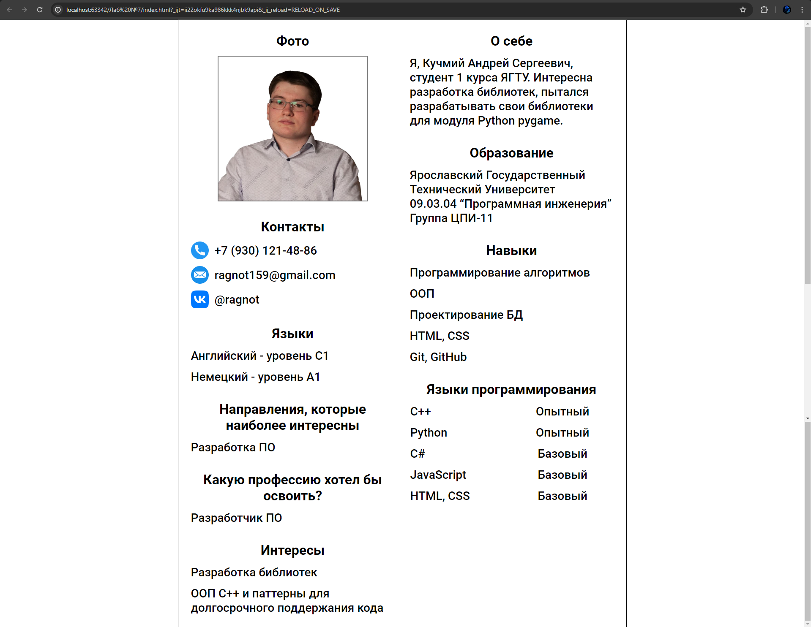

Рисунок 1 - результат выполнения задания 1

Задание 2

URL-адрес репозитория на GitHub: <https://github.com/Raght/Lab7>.

# Вывод

В результате выполнения данной лабораторной работы я научился изменять вид веб-страниц .html с помощью CSS. CSS необходим, чтобы сделать страницу более красивой.